
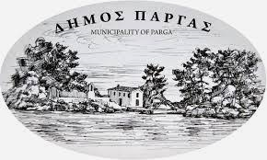

ΠΡΟΣΚΛΗΣΗ
Σας προσκαλούμε στην ενημερωτική συνάντηση που πραγματοποιεί το Κέντρο Κοινότητας Δήμου Πάργας,
με θέμα: «Η ψυχολογική διεργασία του πένθους και της απώλειας»
η οποία θα πραγματοποιηθεί
την Κυριακή 25 Μαρτίου 2018 και ώρα 17:00 μ.μ.
στο Καστρί (Δημοτικό Σχολείο Καστριού).


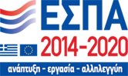
Με τη συγχρηματοδότηση της Ελλάδας και της Ευρωπαϊκής Ένωσης

